муниципальное бюджетное дошкольное образовательное учреждение

«Муромцевский детский сад № 4 комбинированного вида»

Муромцевского муниципального района Омской области

ПРИКАЗ

17.11.2020 № 76

Об установлении размера родительской платы, взимаемой за присмотр и уход за детьми, посещающими Муромцевский детский сад № 4

В соответствии с частью 2 статьи 65 Федерального закона от 29.12.2012 №273-ФЗ «Об образовании в Российской Федерации», приказа Комитета образования Администрации Муромцевского муниципального района Омской области «Об установлении размера родительской платы, взимаемой за присмотр и уход за детьми, посещающими муниципальные образовательные организации, реализующие образовательную программу дошкольного образования, расположенные на территории Муромцевского муниципального
района Омской области» от 09.11.2020 № 342
ПРИКАЗЫВАЮ:
- Установить с 01.01.2021 года размер родительской платы, взимаемой за присмотр и уход за детьми, посещающими муниципальное бюджетное дошкольное образовательное учреждение «Муромцевский детский сад № 4 комбинированного вида» Муромцевского муниципального района Омской области, реализующие образовательную программу дошкольного образования, согласно Приложения №1 к настоящему приказу.
- Льгота по родительской плате, взимаемой за присмотр и уход за детьми, посещающими муниципальное бюджетное дошкольное образовательное учреждение, реализующие образовательную программу дошкольного образования, расположенные на территории Муромцевского муниципального района Омской области предоставляется приказом Муромцевского детского сада № 4, реализующей образовательную программу дошкольного образования, на основании заявления родителя (законного представителя). К заявлению родителя (законного представителя) прилагаются документы, подтверждающие наличие права на льготу, согласно Приложению № 2 к настоящему приказу.
- Признать утратившим силу Приказ заведующего Муромцевским детским садом № 4 от 18.12.2019 года № 67 «Об установлении размера родительской платы, взимаемой за присмотр и уход за детьми, посещающими муниципальные образовательные организации, реализующие образовательную программу дошкольного образования, расположенные на территории Муромцевского муниципального района Омской области»
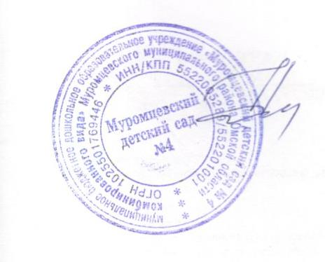
- Контроль за исполнением настоящего приказа оставляю за собой.

Заведующий Н.А. Компанистова

Приложение №1
к приказу
от 17.11.2020 года № 76

Размер
родительской платы, взимаемой за присмотр и уход за детьми, посещающими муниципальные образовательные организации, реализующие образовательную программу дошкольного образования, расположенные
на территории Муромцевского муниципального района Омской области

Размер родительской платы в расчете на день посещения в зависимости от времени пребывания воспитанников, рублей
5-часовое пребывание |  | 7-часовое пребывание |  | 8-часовое пребывание |  | 9-часовое пребывание |  | 10,5-часовое пребывание |  | 12-часовое пребывание |  | 24-часовое пребывание
городское поселение (далее – город) | сельское поселение (далее – село) | город | село | город | село | город | село | город | село | город | село | город | село
3 | 4 | 5 | 6 | 7 | 8 | 9 | 10 | 11 | 12 | 13 | 14 | 15 | 16
54 |  |  |  |  |  |  |  | 89 64 89 74

Приложение № 2
к приказу
от 17.11.2020 года № 76

Перечень отдельных категорий граждан и представляемых документов, подтверждающих основание для получения льгот по родительской плате в муниципальных бюджетных образовательных организациях Муромцевского муниципального района Омской области, реализующих образовательную программу дошкольного образования
Категория граждан (детей) | Порядок установления родительской  платы | Наименование правоустанавли-  вающего  документа | Перечень и  периодичность предоставления документов
Дети с туберкулезной интоксикацией | Бесплатное посещение | Федеральный закон РФ от 29.12.12 г.  № 273-ФЗ «Об образовании в Российской Федерации», ст.65 | Протокол районной психолого-педагогической комиссии, либо справка установленного образца, подтверждающая факт установления инвалидности, выданная федеральным государственным учреждением медико-социальной экспертизы. Заключение комиссии противо-туберкулезного диспансера по месту жительства ребенка. При приеме, далее – ежегодно.
Дети - инвалиды | Бесплатное посещение. | Федеральный закон РФ от 29.12.12 г.  № 273-ФЗ «Об образовании в Российской Федерации», ст.65 | Справка установленного образца, подтверждающая факт установления инвалидности, выданная госучреждением медико-социальной экспертизы. При приеме, далее – ежегодно.
Дети-сироты, дети,  оставшиеся без попечения родителей | Бесплатное посещение | Федеральный закон РФ от 29.12.12 г.  № 273-ФЗ «Об образовании в Российской Федерации», ст.65 | Приказ об установлении опеки
Для родителей (законных представителей), один из которых является инвалидом I,II,III группы | 50% от указанных затрат |  | Справку установленного образца, подтверждающую факт установления инвалидности, выдаваемую федеральными  государственными учреждениями медико-социальной экспертизы.
Для родителей, имеющих трех и более несовершенно-летних детей | 50% от указанных затрат |  | Свидетельство о рождении. При приеме, далее – ежегодно.

